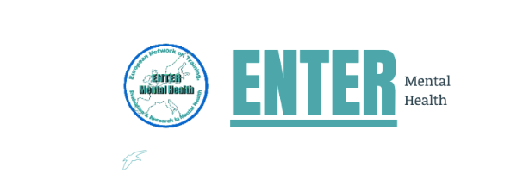

Program ramowy dorocznej konferencji ENTER

*Building trauma informed care society: Challenges in mental health*

27 czerwca 2024

Miejsce*:* Akademia Pedagogiki Specjalnej im. Marii Grzegorzewskiej, Budynek C  
Warszawa, ul. Szczęśliwicka 40

|  |  |  |  |
| --- | --- | --- | --- |
| **Czas** | **Miejsce** | **Wydarzenie** | |
| 8.30 – 14.00 |  | Rejestracja | |
| 9.00 -9.30 | Aula B  parter | Otwarcie konferencji | |
| 9.30-11.00 | Aula B  parter | Sesja główna  Moderator: prof. Marja Kaunonen | |
| 11.00-11.30 | Hall | Przerwa kawowa | |
| 11.30-13.00 | Aula A oraz Aula B  parter | Sesje równoległe | |
| Sesja I Trauma i środowisko rodzinne  Moderator: Mark Manahan | Sesja II Trauma i doświadczenie jednostki  Moderator: Lidia Zabłocka-Żytka |
| 13.00 – 14.00 | Jadalnia | Lunch | |
| 14.00-14.30 | Lobby | Sesja posterowa  Moderator: dr Emmanuel Jouet | |
| 14.30-16.00 | Aula A oraz Aula B  parter | Sesje równoległe | |
| Sesja III Trauma w środowisku pracy i edukacji  Moderator: dr Lene Lauge Berring | Sesja IV Trauma w społeczeństwie  Moderator: dr Emmanuel Jouet |
| 16.00–16.30 | Lobby | Przerwa kawowa | |
| 16.30-17.00 | Aula B  parter | Sesja główna  Moderator: prof. Mojca Urek | |
| 17.00-17.15 | Aula B  parter | Panel dyskusyjny i zakończenie | |
| 17.30-18.30 | II piętro | Warsztaty | |